**订单专业—高速铁路客运乘务专业前景**

**产业高端，高薪行业。全国铁路系统人才输送对接，就业100%。**

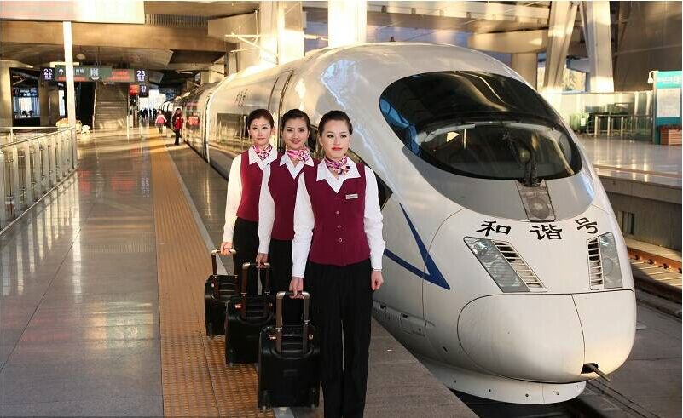就业前景：我国高速铁路运营里程居世界第一位，正在建设之中的高速铁路有1万多公里。今后几年，我国高速铁路建设将进入全面收获时期。到2020年，我国铁路营业里程将达到12万公里以上。连接所有省会城市和50万人口以上城市，覆盖全国90%以上人口，“人便其行、货畅其流”的目标将成为现实。到2014至少需要新增加50000多名乘务员岗位，目前高铁乘务人员月薪范围约3000-7000元人民币左右，提升到中层领导级别20万人民左右，高层领导级别35万人民币左右。近三年全国开设高速铁路客运乘务专业就业率区间：2013(未知) 2014(90%-95%) 2015(90%-95%)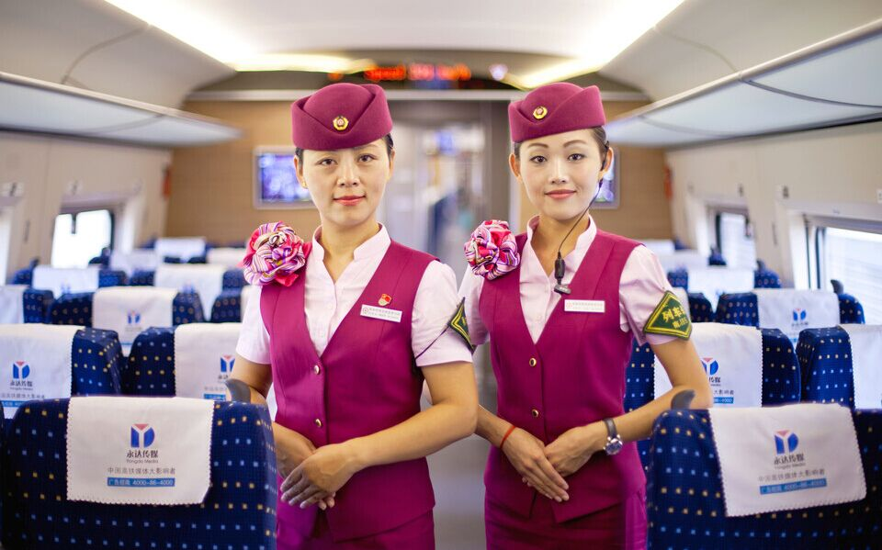

**专业特色：**

**1、高端产业，培育绅士淑女人才。**产业高端、行业景气、市场需求巨大。严格按照高铁航空业的人才培育标准，打造“素质高、形象佳、气质优”，同时具备较强语言沟通能力的专业人才。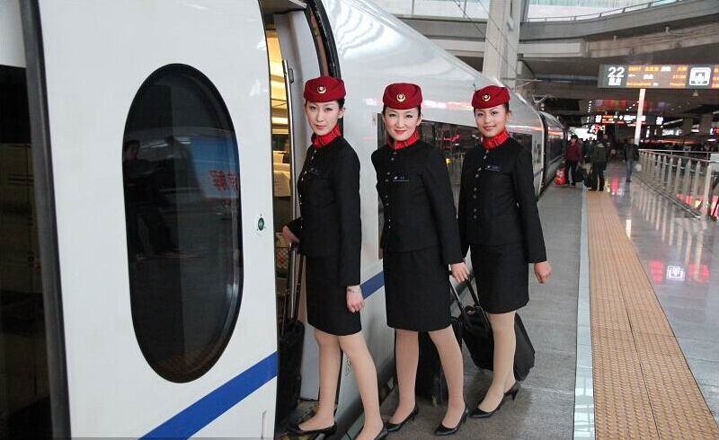

**2、三模块三标准，交叉融通。**通过职业基础素养模块、职业核心能力模块、职业能力拓展模块的学习，达到人才高素质标准、业务高技术标准、就业高选择标准。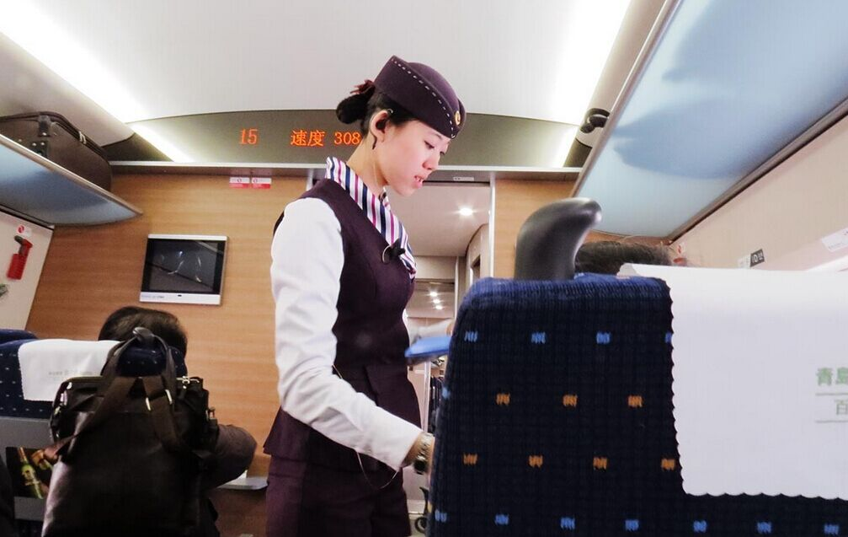

**3、准军事化管理，独树一格的职业素养教育。**秉承高质量办学，学生入学后须接受顶层人才培养标准。以航空高铁职业素养教育为核心，实施准军事化管理制度，培养“高层次、高素质”的高铁人才。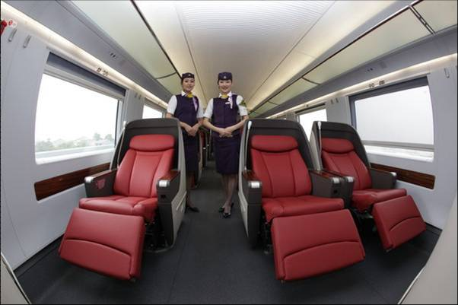

**4、实习就业保障体系。**通过面试入学即签订就业服务协议。主要面向成都、南宁、武汉、上海等铁路局从事乘务工作；各大区域轨道交通公司工作；也可推荐在各航空公司与机场就业；高端延伸迪拜、新加坡、澳门等从事旅游接待工作。